Университет ИТМО

Техническое задание

Calorica
Мобильное приложение для учёта питания
с серверной частью
Семестровый MVP
Третий этап учебного проекта
Версия 1.2 · 18 октября 2026 года
Команда проекта и формальные роли
Валера — DevOps-инженер
Камила — тестировщик
Богдан и Николай — разработчики
Рауль и Мария — аналитики
2026

Назначение и границы
Calorica — мобильное приложение для учёта питания, калорий, белков, жиров и углеводов с серверной частью. Оно предназначено для человека, которому нужно видеть свой рацион без ручного подсчёта показателей. КБЖУ означает калории, белки, жиры и углеводы; MVP — минимальная работоспособная версия.
Результат семестра — Android-приложение, в котором пользователь входит, выбирает или создаёт продукт, записывает съеденное и видит дневные КБЖУ. Сервер хранит данные, проверяет права и выполняет расчёты.

Объём поставки
• В Android два раздела: «Продукты» и «Дневник». Состав вводится процентами, съеденная порция — граммами. Дневной итог представлен числовой сводкой.
• На сервере сохраняется целевая модель: вложенные составы, коэффициенты выхода, конвертация единиц, лейблы, права доступа и два режима мягкого удаления. Дополнительные операции сервера проверяются через API — программный интерфейс.
• В поставку входят подписанный установочный APK, развёрнутый сервер, исходный код, миграции БД, описание API, инструкции и результаты приёмочных проверок.

Основание и команда
ТЗ объединяет требования второго этапа и архитектуру третьего этапа учебного проекта: технологии, компоненты, модель данных и взаимодействие системы.
Формальные роли: Валера — DevOps-инженер; Камила — тестировщик; Богдан и Николай — разработчики; Рауль и Мария — аналитики. Все участники могут работать с агентами.

Функции Android приложения
SM-01. Аккаунт. Регистрация по email и паролю, вход, восстановление сессии при повторном запуске и выход. Для регистрации достаточно email и пароля.
SM-02. Каталог. Общий список базовых и собственных продуктов, поиск по названию и карточка с актуальными КБЖУ на 100 г. Начальный каталог содержит около 50 продуктов. Поиск нормализует регистр, «ё/е», «ъ/ь»; точные и префиксные совпадения выше похожих. Для короткого запроса используется префикс, для опечаток — триграммный поиск.
SM-03. Личный продукт. Создание и изменение названия и ручных КБЖУ на 100 г. Удаление мягкое: карточка исчезает из выбора, но сохраняется в составах и истории. Базовые продукты в Android только просматриваются.
SM-04. Состав. Выбор компонентов, включая составные продукты, ввод и изменение процентов с суммой ровно 100%. Точные доли сохраняются при повторном открытии. Добавление компонентов превращает продукт в составной; удаление всех компонентов возвращает его к конечному с валидными ручными КБЖУ.
SM-05. Выход блюда. Необязательный общий коэффициент в дополнительном блоке; без настройки выход равен 1. Если через API заданы коэффициенты ингредиентов, общий выход только показывается. Правка формы не очищает скрытые настройки.
SM-06. Добавление питания. Выбор дня, по умолчанию сегодняшнего, продукта, положительной съеденной массы в граммах и времени с автоматическим предзаполнением. Можно выбрать несколько лейблов: «завтрак», «обед», «ужин», «перекус». Масса всего рецепта не подставляется вместо съеденной порции.
SM-07. Правка питания. Изменение продукта, количества, даты, времени и лейблов; удаление записи без удаления карточки продукта. После изменений данные обновляются.
SM-08. Итог дня. Над дневником показываются суммарные калории и БЖУ за выбранный локальный день. Изменение карточки ингредиента влияет и на показатели старых записей.
SM-09. Состояния интерфейса. Загрузка, пустой список и ошибка различаются; доступен повтор загрузки. Сохранение блокирует повторный запрос по двойному нажатию. При потере ответа приложение не утверждает, что запись не сохранилась, и не повторяет её автоматически. Нужна проверка результата повторной загрузкой.

Функции сервера и правила данных
SB-01. Граф продуктов. Единая сущность продукта и связи с исходными массовыми долями. Вложенность разрешена, прямые и косвенные циклы запрещены. Общий ингредиент учитывается по каждому пути. Личный состав использует только свои и базовые продукты; базовый — только базовые. Ручные КБЖУ и лейблы родителя сохраняются, но игнорируются до возврата в конечное состояние.
SB-02. Состав и выход. API принимает либо граммы ингредиентов, либо проценты. Массы преобразуются в доли; неверная сумма процентов отклоняется. Хранятся доли и заданные коэффициенты, не массы рецептуры. Если задан выход хотя бы одной связи, выход блюда равен взвешенной по исходным долям сумме выходов ингредиентов; пропущенные значения в расчёте равны 1. Иначе применяется общий выход или 1. Явная 1 отличается от отсутствия. Одновременное задание двух режимов запрещено.
КБЖУ на 100 г состава — взвешенная сумма актуальных КБЖУ компонентов, делённая на выход блюда. Коэффициент связи повторно не применяется к нутриентам. Общий выход можно вычислить из готовой массы только при вводе состава граммами. Расчётный выход из связей не сохраняется. Смена режимов атомарна; старый общий выход после очистки связей скрыто не восстанавливается.
SB-03. Дневник и единицы. Хранятся продукт, UTC-время, лейблы и съеденные граммы, без снимка КБЖУ и единицы ввода. API конвертирует миллилитры, только если для продукта задан коэффициент. Личные продукты изначально поддерживают только граммы.
SB-04. Лейблы. Продукт может иметь несколько общих лейблов. Для составов распределяются граммы готовой порции до листьев: по готовым долям при выходе на связях и по исходным долям при общем выходе. Пересечения лейблов дают повторный вклад в разные группы. Удаление лейбла удаляет его связи.
SB-05. Управление и удаление. Admin управляет базовыми продуктами и общими продуктовыми лейблами через API, но не чужими личными данными. API поддерживает сохранение удалённого продукта в составах или мягкий каскад к зависимым родителям, с предпросмотром и повторной проверкой прав. Дочерние ингредиенты и дневник не удаляются. При чужих личных зависимостях каскад Admin недоступен.
SB-06. Серверная аналитика. КБЖУ рассчитываются при запросе за день, неделю пн–вс или полный календарный месяц по выбранной дате и IANA-поясу клиента. Среднее включает пустые дни. Несколько пищевых лейблов повторяют вклад по группам, но не удваивают общий итог. Постоянные рассчитанные итоги не хранятся.

Нефункциональные требования
SN-01. Безопасность. HTTPS, проверка прав сервером, хеширование паролей Argon2id, короткий access token и ротируемый refresh token. Выход отзывает текущую сессию. Секреты отсутствуют в Git и логах; refresh token Android защищён ключом Keystore. Проверка: вход/выход, повтор refresh и запросы к чужим данным должны обрабатываться по правилам доступа; auth-запросы ограничены по частоте.
SN-02. Целостность. Состав и выход сохраняются одной транзакцией; граф меняется под блокировкой владельца. Проверки циклов, прав и гонок удаления выполняются интеграционными тестами на PostgreSQL. Ошибка не оставляет частичных изменений. Блокировка одного владельца не заменяет протокол удаления базовых зависимостей.
SN-03. Точность. NUMERIC/BigDecimal, масса до 3 знаков, ручные КБЖУ до 2, доли и заданные коэффициенты до 12. Сумма нормализованных долей ровно 1; экранное округление не изменяет данные. Проверка: равные массы, вложенные составы, NULL и 1, контрольные числовые примеры; неверные диапазоны и бесконечности отклоняются.
SN-04. Сохранность. Записи переживают перезапуск. Копирование БД — ежедневно и перед миграциями; хотя бы одна защищённая копия вне VPS. Проверка восстановления на отдельной БД обязательна. Автоматический разрушительный откат БД запрещён.
SN-05. Сеть. Каждый запрос имеет конечный таймаут; в первой реализации 10 секунд. После таймаута UI показывает ошибку и позволяет повторить загрузку. Неопределённая запись автоматически не повторяется. Проверка: отключение сети и задержка ответа. Загрузка и сохранение данных выполняются через серверное API.
SN-06. Совместимость и удобство. Android API 26 и выше, русский интерфейс, стандартные компоненты, сенсорные цели не меньше 48 dp. Основной сценарий проверяется на одном эмуляторе и одном доступном физическом устройстве; версии фиксируются. Локальные дата и время проверяются около полуночи в двух часовых поясах.
SN-07. Выпуск. Независимые проверки и автоматические выпуски Android и сервера после успешных проверок в main. APK подписан, сервер развёрнут по точному digest образа с проверкой готовности. Документационные изменения не запускают релизы. Проверка: изменения только Android, только сервера и только документов.
SN-08. Воспроизводимость. Kotlin/Compose, Kotlin/Spring Boot, Spring JDBC, PostgreSQL, Liquibase; единый репозиторий. Другой участник выполняет инструкции запуска, миграции, выпуска и восстановления. Миграции проверяются на пустой и предыдущей БД.

Процессы и план семестра

Процесс до автоматизации
Пользователь записывает еду, ищет КБЖУ и вручную пересчитывает значения на порцию. Для блюда отдельно суммирует ингредиенты. Исправление продукта требует повторного подсчёта, а дневные итоги приходится собирать самостоятельно.

Процесс с приложением
Пользователь входит, выбирает дату и продукт или создаёт состав, вводит съеденные граммы и сохраняет запись. Сервер проверяет данные и права, рассчитывает КБЖУ по актуальным карточкам; дневник показывает результат. При правке записи итог обновляется. При недопустимом составе сервер отклоняет операцию целиком; при сетевой ошибке пользователь проверяет результат повторной загрузкой.

Порядок реализации
Шаг | Результат
Контракт и каркас | Схема данных, API, сессии, сервер с БД и первый запрос Android к API
Каталог | Базовые и личные продукты, поиск и изоляция данных пользователей
Расчёты | Составы, выход, единицы, лейблы и удаление; проверки доменных правил
Android | Редактор состава, дневник, дневной итог и интеграция с сервером
Проверки и выпуск | Независимый CI/CD, подписанный APK, сервер, миграции и восстановление копии
Приёмка | Исправления, проверка SA-01—SA-17, демонстрация и материалы сдачи

Переход к следующему шагу опирается на готовый результат предыдущего и согласованный контракт. Первый сквозной сценарий проверяет выбранный стек и взаимодействие клиента с сервером. Независимые работы могут выполняться параллельно.
Агенты выполняют ограниченные задачи по общему контракту. Команда проверяет код, исправляет дефекты и подтверждает результаты проверок. Изменения объёма согласуются явно по результатам реализации.

Порядок приёмки
Приёмка проводится после реализации на зафиксированных версиях APK, сервера и БД. Для проверки записываются результат и доказательство: тест, журнал или демонстрация. Отсутствующая реализация означает «не проверено», а не успешное выполнение.
Проверки | Что должно быть подтверждено
SA-01 — SA-03 | Установка, сессия, изоляция аккаунтов, каталог и личный продукт
SA-04 — SA-08 | Точные доли, вложенность, отсутствие циклов, оба выхода и ввод масс через API
SA-09 — SA-10 | Правка дневника, актуальные КБЖУ, UTC и локальная дата
SA-11 — SA-14 | Два удаления, конвертация, лейблы и календарная аналитика через API
SA-15 — SA-17 | Сетевые ошибки, независимый выпуск, сохранность и восстановление

Критические примеры: два ингредиента по 50% с 400 и 80 ккал/100 г и выходами 0,5 и 1,5 дают выход блюда 1 и 240 ккал/100 г. Порция 200 г даёт 480 ккал и распределяется как 50/150 г по ингредиентам. Неделя с 700 ккал только в одном дне даёт среднее 100 ккал/день. Запись с двумя пищевыми лейблами не удваивает общий итог.
Нефункциональные требования SN-01 — SN-08 проверяются способами из раздела 4. Все SA-01 — SA-17 обязательны; подробные шаги хранятся в семестровом плане приёмки. Утечка чужих данных, неверные расчёты, потеря сохранённых записей и неработающий основной сценарий блокируют сдачу. Отклонения согласуются явно, без скрытого упрощения модели или исключения проверок.

Технологии и причины выбора
Calorica использует клиент-серверную архитектуру. Android отвечает за ввод и отображение, сервер проверяет доступ и рассчитывает показатели, PostgreSQL хранит нормализованные данные. Все компоненты находятся в одном репозитории.
Компонент | Технологии | Назначение
Android | Kotlin, Jetpack Compose, Material 3, Hilt | Экраны, состояние форм, внедрение зависимостей
Сервер | Kotlin, Spring Boot, Spring Security, JDK 21 | REST API, сценарии, сессии и права
Хранение | PostgreSQL, Spring JDBC, явный SQL | Транзакции, поиск и рекурсивные расчёты
Миграции | Liquibase, рукописный SQL | Схема, справочники и начальный каталог
Контракт | REST, JSON, OpenAPI | Описание запросов, ответов и ошибок
Выпуск | GitHub Actions, Docker, GHCR, Compose, Nginx | Независимые сборки и автоматическое развёртывание

Kotlin сохраняет совместимость с экосистемой JVM и позволяет использовать один язык на клиенте и сервере. Compose соответствует существующему Android-каркасу. Модульный монолит объединяет серверные операции в одном процессе и одной БД: изменение состава не требует распределённой транзакции. Явный SQL подходит для рекурсивного графа продуктов и проверки фактического плана запроса.
Android собирается из app/, сервер — независимо из backend/. Версии библиотек закреплены в соответствующих Gradle-файлах; версии и выпуски двух компонентов не зависят друг от друга. Минимальная версия Android — API 26.

Компоненты и внутренние границы
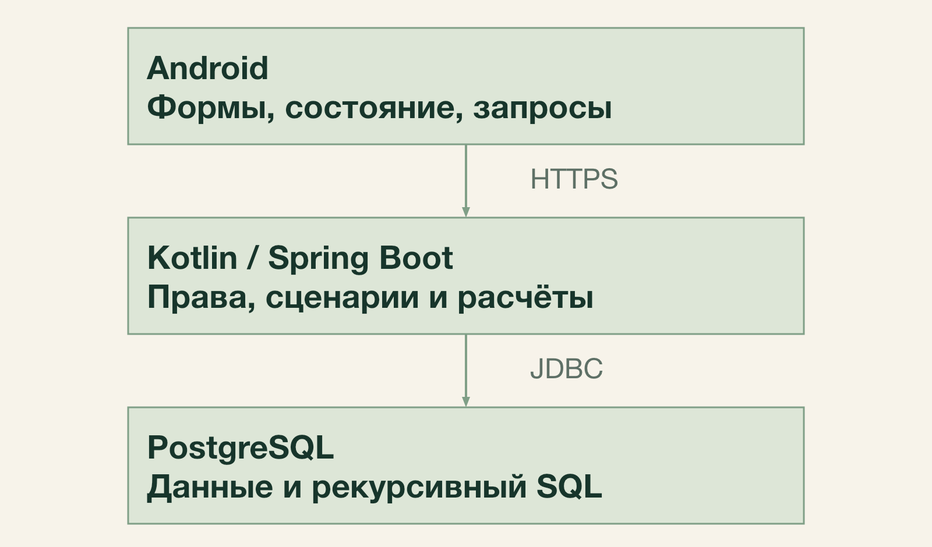
Компоненты Calorica
Клиент обращается только к HTTPS API. На Android экран Compose получает состояние от ViewModel; слой доступа к API выполняет запрос и преобразует ответ в состояние экрана. В памяти остаются данные текущего экрана. После записи клиент повторно запрашивает затронутые данные. Источник истины — сервер.
Сервер разделён пакетами accounts, profile, catalog, diary, analytics и platform. Accounts отвечает за учётные записи и сессии; profile — за личные ориентиры; catalog — за продукты, составы, единицы и продуктовые лейблы; diary — за факты питания; analytics — за календарные сводки. Platform содержит общие технические средства: подключение БД, безопасность и единый формат ошибок.
Внутри предметного модуля слой api принимает DTO, application выполняет сценарий и задаёт транзакцию, domain описывает правила, persistence содержит JDBC и SQL. Другие модули обращаются к операциям catalog, а не изменяют его таблицы напрямую. Расчёт карточки, дневника и сводки использует общий механизм SQL.

Модель данных и ограничения
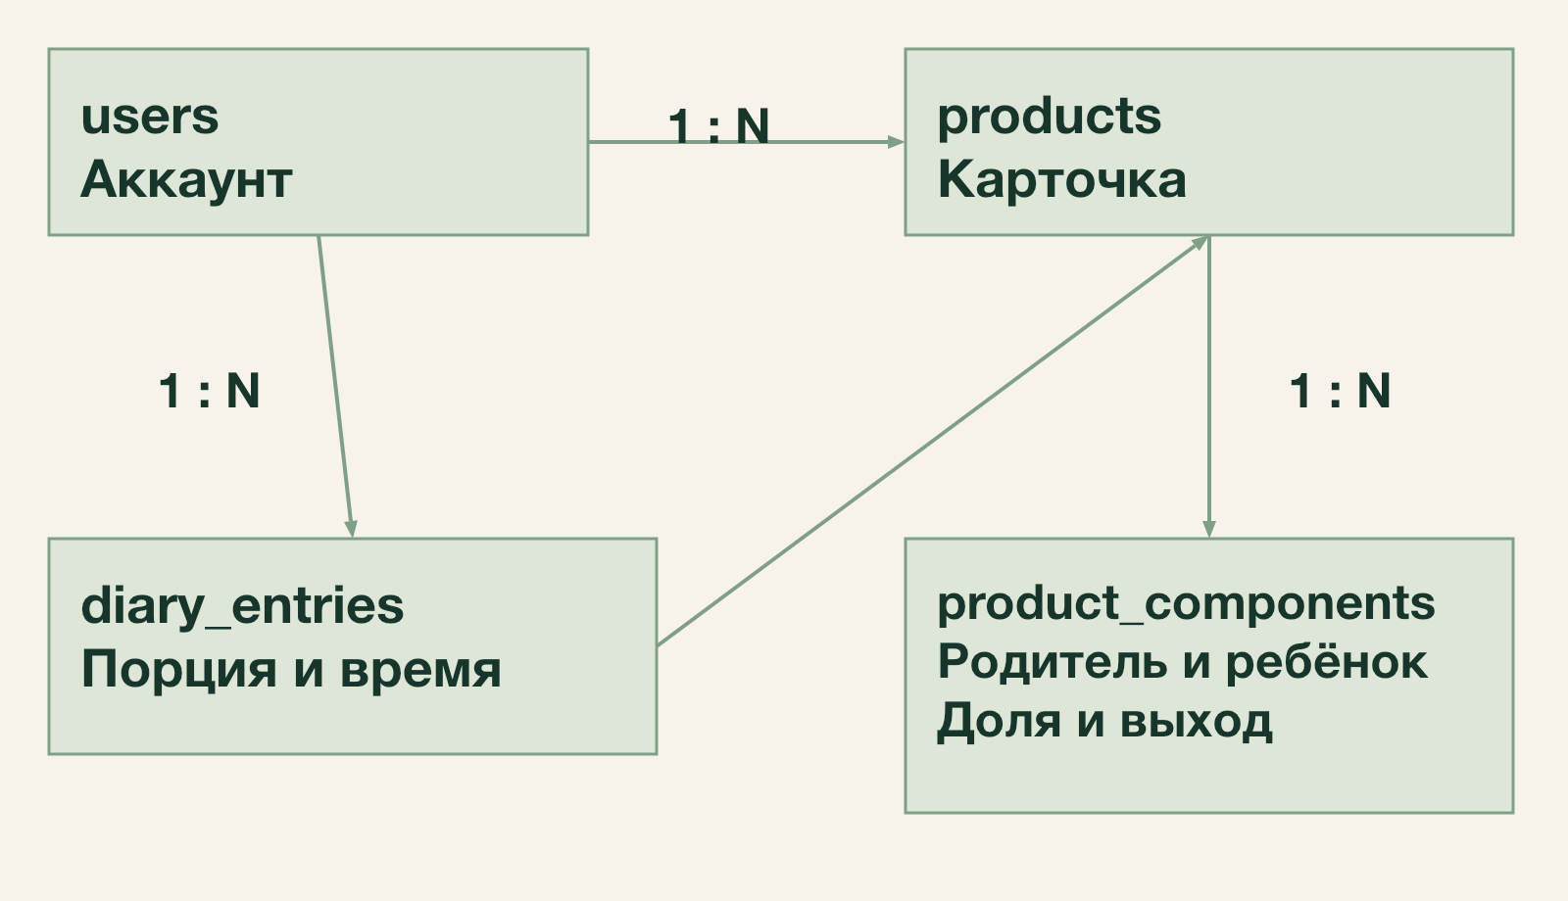
Основные связи данных
Products объединяет базовые и личные продукты. Owner_id равен NULL для базовой карточки; иначе указывает владельца. Карточка содержит название, нормализованное название, ручные КБЖУ, необязательный общий выход и is_deleted. Тип продукта определяется наличием компонентов, а не отдельным флагом.
Product_components хранит parent_product_id, child_product_id, исходную долю и nullable-выход ингредиента. Пара родитель–ребёнок уникальна; ссылки защищены внешними ключами. Прямое включение себя, неположительная доля или выход отклоняются. Сумма долей и отсутствие косвенного цикла проверяются сценарием в транзакции.
Diary_entries хранит владельца, ссылку на продукт, съеденные граммы и occurred_at типа timestamptz. КБЖУ и единица ввода не копируются. Историческая ссылка сохраняется при мягком удалении продукта. Лейблы связаны отдельными таблицами: product_labels, product_label_links, meal_labels, diary_label_links. Пары связей уникальны. Unit_types и product_unit_conversions задают доступные единицы и граммы на единицу. Users, user_profiles, sessions и refresh_tokens хранят аккаунты, необязательные ориентиры и состояние сессий. Refresh_tokens содержит хеши, а не исходные токены.
Индексы: product_components по ребёнку для обратных зависимостей и по родителю для раскрытия; diary_entries по владельцу и времени; products по владельцу и is_deleted. Поиск использует GIN pg_trgm для нормализованного имени и индекс префикса. Одно правило нормализации применяется к запросу и сохраняемому имени.

API и целостность изменений
Версионируемый префикс API — /api/v1. OpenAPI описывает обязательность полей, десятичную точность, диапазоны и возможные ошибки. В числах не используется промежуточное преобразование через Float или Double.
Группа | Основные операции
/auth | Регистрация, вход, refresh и выход
/products | Поиск, карточка, создание и изменение; состав и выход одной операцией
/products/{id}/deletion-preview | Предпросмотр каскада; выполнение удаления повторно проверяет данные
/diary | Создание, изменение и удаление записи; список по локальной дате и поясу
/analytics | Сводка по дате, периоду и IANA-поясу
/profile, /labels, /units | Ориентиры, доступные справочники и разрешённое управление

Входной owner_id не является полномочием: сервер берёт пользователя из активной сессии и проверяет доступ. 400 обозначает некорректный запрос, 401 — отсутствие действительной сессии, 403 — недоступную операцию роли, 404 — отсутствующий или чужой личный объект, 409 — конфликт состояния, например цикл, 429 — ограничение частоты. Ошибка имеет формат application/problem+json и correlationId.
Изменение графа работает в READ COMMITTED. До чтения графа берутся транзакционные advisory-блокировки в описанном ниже порядке. Затем проверяются актуальные права, циклы, сумма долей и режим выхода. Новые связи и коэффициенты фиксируются одним commit. Чтение расчётного ответа использует один SQL-снимок, а несколько запросов — read-only REPEATABLE READ. Для защиты от устаревшей формы действует последнее успешное сохранение; транзакционные проверки при этом обязательны.
Для гонок с базовым каталогом используется его отдельный ключ: личные изменения графа берут shared advisory lock базового каталога, затем exclusive lock своего владельца; изменения базового каталога берут exclusive lock его ключа. Личные графы разных владельцев меняются параллельно. Admin выполняет проверку зависимостей и удаление под тем же ключом; при чужих личных зависимостях каскад отклоняется без раскрытия их состава. Порядок ключей един для всех сценариев. Встроенный SQL REFERENCES не заменяет проверку мягкого удаления.

Расчёт состава и питания
Для добавления связи родитель–ребёнок сервер рекурсивно проверяет, достижим ли родитель из ребёнка. Если достижим, операция создаёт цикл и отклоняется. Проверка достижимости посещает вершины без повторов; ожидаемая алгоритмическая сложность обхода — O(V + E) в достижимом подграфе. Это не оценка времени всех SQL операций и не сложность расчёта всех путей вложенного состава.
Доли исходных ингредиентов хранятся с точностью 12 знаков. Для входных граммов сервер распределяет остаток округления по наибольшим дробным остаткам со стабильным порядком ID, чтобы сумма долей была ровно 1. Проценты с суммой не 100% отклоняются. Массы рецепта после нормализации не сохраняются.
Если хотя бы на одной связи задан выход, общий выход равен сумме произведений исходных долей на выходы ингредиентов; пропущенный выход связи равен 1. Иначе применяется общий коэффициент карточки или 1. Явная 1 на связи включает режим ингредиентов. Одновременное задание двух режимов отклоняется.
WITH RECURSIVE раскрывает продукт до листьев. При переходе к компоненту множитель КБЖУ умножается на его исходную долю и делится на выход родителя. Вклад листа суммируется по каждому пути; UNION ALL сохраняет общие ингредиенты. Защитная проверка пути обнаруживает испорченный цикл и возвращает ошибку целостности, а не частичный результат. Ограничение времени запроса также не возвращает частичный расчёт.
КБЖУ порции равны съеденным граммам, делённым на 100 и умноженным на актуальные КБЖУ продукта. Коэффициент ингредиента не умножает нутриенты повторно. Для лейблов используется отдельное распределение граммов: при выходе по связям готовая доля равна исходной доле, умноженной на выход связи и делённой на выход родителя; при общем выходе используется исходная доля. Распределение повторяется до листьев.
Создание записи питания проверяет доступность продукта под теми же блокировками: сначала shared-ключ базового каталога, затем ключ владельца. После получения блокировок карточка читается заново. Это не позволяет одновременно удалить продукт и добавить новую запись с уже недоступной карточкой. Существующие исторические ссылки при этом сохраняются.
Контроль: доли 50/50%, калорийности 400 и 80 ккал/100 г, выходы 0,5 и 1,5 дают выход блюда 1 и 240 ккал/100 г. Порция 200 г даёт 480 ккал и распределение 50/150 г. Числа NUMERIC/BigDecimal округляются для отображения только после суммирования.

Безопасность и развёртывание
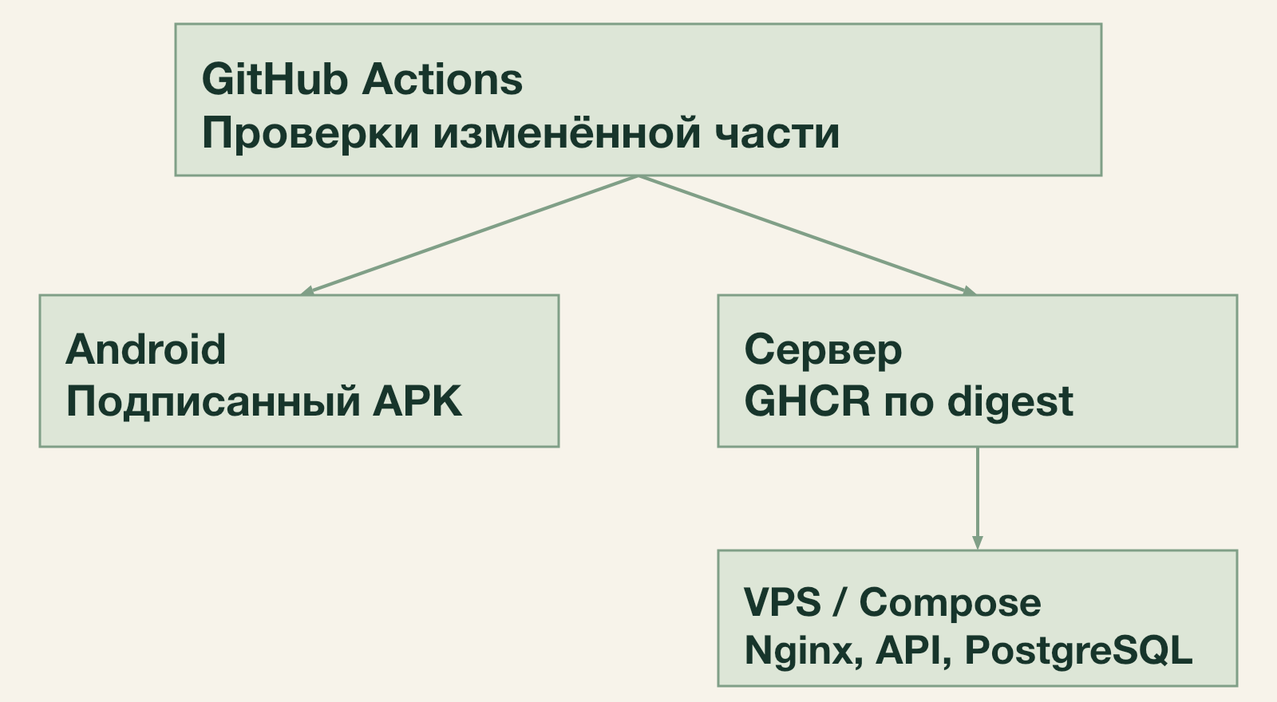
Независимый выпуск компонентов
Пароли хешируются Argon2id. Access JWT действует 15 минут, refresh-сессия — не более 30 дней с момента входа. Refresh ротируется атомарно; повтор использованного токена отзывает сессию. Сервер проверяет активность сессии и актуальные права. В Android access хранится в памяти, refresh защищён ключом Keystore и исключён из резервного копирования. Одна операция refresh выполняется одновременно.
Время записи передаётся ISO 8601 с Z и хранится как Instant/timestamptz. Для выборки клиент передаёт локальную дату и IANA-пояс. Сервер рассчитывает границы календарного периода, переводит их в UTC и использует полуоткрытый диапазон. Смена часового пояса меняет группировку, но не сохранённый момент времени.
GitHub Actions выбирает изменённый компонент. После успешных проверок main выпускает подписанный APK либо Docker-образ сервера. Документационные изменения не запускают тяжёлые сборки и релизы. Сервер доставляется из GHCR по digest; Compose запускает API и PostgreSQL в отдельной сети, Nginx завершает HTTPS. База не доступна из интернета. Хост и секреты передаются конфигурацией, поэтому перенос на отдельный VPS не меняет бизнес-код.
Перед миграцией создаётся копия. Readiness проверяет доступность БД и схемы, liveness — жизнеспособность процесса. При неудаче деплоя возвращается предыдущий совместимый образ; разрушительный откат БД автоматически не выполняется. Копии создаются ежедневно и перед миграциями, одна защищённая копия хранится вне VPS, восстановление проверяется на отдельной БД. Применённые миграции не меняются.

Бизнес процессы и проверка архитектуры
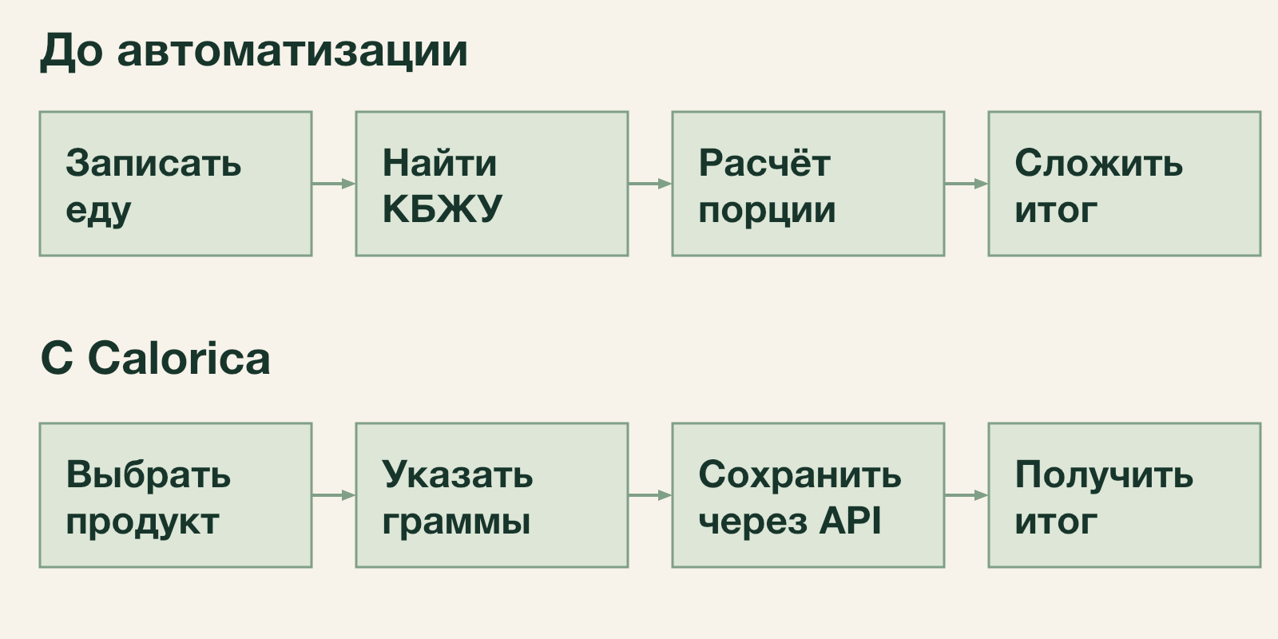
Учёт питания до автоматизации и с Calorica
В ручном процессе человек сам ищет значения, пересчитывает порцию и складывает результат. В Calorica он выбирает продукт и съеденные граммы; сервер сохраняет запись и по запросу возвращает дневной итог. Изменение ингредиента влияет на следующий расчёт, включая старые записи. При таймауте запись автоматически не повторяется: клиент повторно загружает дневник для проверки результата.
Требования | Архитектурное решение | Проверка
SM-01, SN-01 | Серверные сессии, Security и Keystore | Вход, отзыв, refresh, чужие данные
SB-01, SB-02, SN-02 | Граф, advisory locks и транзакции | Вложенность, циклы и гонки удаления
SM-08, SB-06, SN-03 | Общий рекурсивный SQL и NUMERIC | Контрольные числа, общие пути, пустые дни
SM-06, SB-03 | Граммы в дневнике и UTC-моменты | Порция, конвертация, граница локального дня
SN-04, SN-07, SN-08 | Liquibase, отдельные workflows и копии | Миграции, выпуск, восстановление

Интеграционные проверки выполняются на PostgreSQL. Для графа обязательны два параллельных изменения одного владельца и параллельное удаление базового продукта с созданием личной зависимости. Для вычислений проверяются общий лист по разным путям, вложенный выход и различие NULL/1. Для границ модулей проверяется, что дневник и аналитика используют общий расчёт, а Android получает итог из API.

